Муниципальное бюджетное общеобразовательное учреждение
Семлевская средняя общеобразовательная школа №1
Вяземского района Смоленской области

Региональный этап Всероссийского конкурса школьных лесничеств имени Г.Ф. Морозова
НОМИНАЦИЯ
«ЗАЩИТНИКИ ЛЕСА»
Эколого –социальный проект
«Жизнь леса – жизнь села»

Выполнили члены школьного лесничества, ученики 10 класса:
Глушко Степан, Папарига Людмила,
Песенков Николай, Попов Илья
Руководитель: Бальчус Ирина Михайловна,
учитель высшей квалификационной категории, руководитель ШЛ «Зелёная волна»

с. Семлево, 2024 г
Пояснительная записка

Актуальность:
Одной проблем современного общества является «отдаление» школьников от природы.
Лесные массивы расположены школы и они окружают окраины села почти со всех сторон, поэтому помочь сохранить леса нашей малой Родины важно не только для нас, но и для всей жителей Семлева.
Перед нами встала проблема: какие практические действия могут помочь сохранить леса здоровыми какую помощь можем оказать мы ребятам, чтобы желание преумножить наше лесное богатство сохранялось из поколения в поколение?
Цель проекта: Привлечение внимания населения и вовлечение в практическую природоохранную деятельность обучающихся и их родителей через реализацию социально значимых проектов в рамках внедрения наставничества «ученик – ученик» в работу школьного лесничества «Зелёная волна» .

Задачи:
- Организовать самим практические природоохранные мероприятия по уходу за деревьями и выращиванию саженцев, очистке лесных сообществ от мусора, помощи лесным птицам зимой и вовлечь учащихся;
- Привлечь внимание родителей и населения к проблеме лесных пожаров, загрязнения Берёзовой рощи через разработку и распространение листовок, совместных мероприятий;
- Повысить интерес членов школьного лесничества через реализацию социально – значимых проектов, которые будут организованы по нашей инициативе вместе с родителями и сотрудниками Вяземского лесничества.

Целевая аудитория: учащиеся 7-18 лет и взрослое население села.

Новизна проекта: Тема проекта не нова, как и проблема, которая в нём освещена, но учащиеся внесли в механизм реализации проектов, в планируемые мероприятия новизну в формате внедрения наставничества «ученик – ученик» и привлечения родительской общественности.
Особенно это актуально в год Семьи и семейных традиций.
Социальная значимость проекта: Проект позволяет внести вклад в изменение сознания подрастающего поколения, освещение актуальной в последнее время экологической проблеме сокращения площади лесов и снижение биоразнообразия их обитателей, способствует подключению к экологической проблеме обучающихся, специалистов местных учреждений и родительской общественности.

План реализации проекта

Мероприятия | Сроки |  | Методы |  |  | Ресурсы
Организационный этап
Разработка плана  проекта | Май 2024 |  | Анализ, метод  «мозгового штурма». |  |  | Источники  информации.
Практический период
Посвящение в школьное лесничество | Сентябрь2024г | Квест игра и практическое занятие в лесу |  |  |  | Набор трав и шишек хвойных | Книжки членов ШЛ
Акция «Чистый лес» | Сентябрь – октябрь 2024 | Практическая работа по сбору мусора в Берёзовой роще |  |  |  | Мешки под мусор, перчатки
Беседа-практикум  «Спаси дерево» | Ноябрь2024г | Практическая ремонту книг |  | работа | по | Книги из сельской библиотеки №5, из школьной библиотеки
Акция по покормите птиц  «Зимняя столовая» | Ноябрь2024г– март 2025г | Практическая работа по изготовлению и развешиванию кормушек в  лесу и сельской местности |  |  |  | Маргарин, кормушки, семена
Флешмоб «Мы против незаконной рубки леса» | Ноябрь – декабрь2024г | Метод «мозгового штурма» по разработке концепции флешмоба, публикация  материалов в ВКонтакте |  |  |  | Источники информации
Видеоролик  «Лес – наше зелёное богатство» | Январь– февраль2025г | Метод «мозгового штурма» по разработке видео, сбор собственного  фотоматериала, публикация в ВКонтакте |  |  |  | Компьютер, фотографии
Акция «Дорогу саженцам» | Сентябрь2024г | Практическая работа по  за ходу за саженцами, сбору мусора в парке отдыха села |  |  |  | Грабли, колышки | топоры, | ленты,

Листовки  «Берегите лес от пожара!» | Март–апрель 2025г | Практическая работа по изготовлению макетов листовок и раздаче жителям  села | Источники информации
Викторина «Про наши леса» | Апрель2025г | Метод «мозгового штурма» по разработке заданий викторины и распространение викторины через соцсети, изготовление дипломов  победителям | Компьютер
Аналитический этап
Подведение итогов по реализации проекта | Май 2025г | Анализ, обобщение информации | Мультимедийное оборудование, канцелярия

Ресурсное обеспечение: Основные ресурсы, используемые при реализации проекта, перечислены в таблице. Мультимедийное оборудование, грабли, топоры, колышки были использованы из материально-технической базы Центра. Остальные материалы приобретались на собственные средства обучающихся и педагога.

Ожидаемый результат:

- Повышение мотивации членов ШЛ к участию в природоохранной деятельности;

- Вовлечение родителей в совместные природоохранные мероприятия (до 30%);
- Опубликованы статьи в СМИ и соцсетях (не менее 2);
- Проведено не менее 3 практических природоохранных мероприятий помощи лесному сообществу;
- Вовлечены в флешмоб против незаконной вырубки леса не менее 20 участников (просмотров не менее 100 и не менее 20 участников);
- Организованэко-челлендж «Лес–место силы» (неменее20участников);
- Создан и распространён в соцсетях видеоролик о красоте и роли леса (1 видеоролик и не менее 200 просмотров);
- Разработаны и распространены листовки о сохранении лесов от пожаров (неменее 50 листовок);
- Разработана и проведена викторина «Про наши леса» (1 викторина, не менее 30 участников).

Теоретическая часть
Лес – это удивительная экосистема, и в каждом уголке нашей планеты можно встретить различные леса: от тропических на экваторе, в тропиках и субтропиках до хвойных в тайге. Основа каждого леса– это деревья, но также здесь встречаются кустарники и травы, мхи и лишайники, грибы и другие формы жизни. Для многих людей лес имеет важнейшее значение для жизни, ведь с древних времен люди собирали здесь ценные ягоды, грибы, орехи, охотились на зверей. Со временем деревья в лесу стали активно вырубаться, ведь древесина ныне имеет ценное экономическое значение. Она используется в строительстве и в изготовлении мебели и бумаги, в химической и других видах промышленности. Лес заготавливается такими темпами, что это наносит огромный ущерб для экологии (https://ecoportal.info/oxrana-lesa/).

В Российской Федерации находится свыше семнадцати миллионов километров лесных угодий. Большая часть этой территории – тундровые леса. Россия признана мировым лидером по поглощению углекислого газа. На ее долю приходится сорок процентов.
Общая площадь земель лесного фонда Томской области составляет 28744696 га или 91% территории области, из которых лесные земли составляют 68,2%, в том числе покрытые лесом (19 202,8 тыс. га) — 66,8 0%. Лесистость территории Томской области составляет 61,2%. Хвойные насаждения составляют 53,7% покрытой лесом площади. Из них сосна — 28,8%, кедр — 19,2%, лиственница, ель и пихта — 5,7%. Мягколиственные насаждения составляют 46,3% покрытой лесом площади. Из них береза — 35,7%, осина—9,8%, другие (тополь, древовидные, кустарниковые ивы — 0,9%) (Кривов М.А., Лунёва Ю.В., 2022г).
Сегодня проблема сохранения леса - одна из важнейших среди экологических проблем. Леса уничтожаются в последние десятилетия примерно со скоростью 10-15 га в минуту, причем восстановление леса на каждом гектаре требует 15—20 лет. За время существования цивилизации ликвидировано более 42% всей первоначальной площади леса на планете. И этоуничтожение происходитвнарастающем темпе. Так, запериод 1955-2010 гг. вырублена почти половина тропических лесов. Если в 1950 г. они занимали примерно 15% площади мировой суши, то к 2000 г. эта доля сократилась до 7%. По существующим оценкам, ежегодно исчезает 12 млн.га леса, что равно территории Англии, а еще 10 млн. га деградирует из-за вырубки наиболее ценных древесных пород и нерационального ведения хозяйства (Погосян К.А.,2013).
Следующей проблемой лесов являются бытовые отходы и отходы, возникающие в результате заготовки древесины. Кора, пни, сучья –идеальное место для размножения лесных вредителей. Бытовой мусор не только ухудшает эстетический вид, но и в большинстве случаев долго перерабатывается или не перегнивает вовсе.
Лес важен не только тем, что в нем растут деревья, но и тем, что это дом для многих животных. Кроме того, корни растений защищают землю от разрушения (водной и ветровой эрозии, деградации, опустынивания). Не последнюю роль флора играет в процессе круговорота воды в природе. Если исключить лес из любой экосистемы, то все формы жизни погибнут (https://ecoportal.info/oxrana-lesa/).
Сегодня охрана леса является одной из актуальных глобальных проблем. Чтобы сохранить лес, необходимо следовать таким рекомендациям:
- Сократить вырубку лесов;
- Создавать специальные лесопитомники;
- Засаживать новыми деревьями безлесные территории;
- Использовать альтернативные материалы в тех сферах, где требуется

древесина;
- Проводить акции, способствующие увеличению площадей зеленых насаждений;
- Проводить образовательные и воспитательные беседы, которые помогут людям сформировать понятие ценности леса и природы в целом.
- Охранять леса от деятельности предприятий;
- Расширять площади заповедных территорий;
- Увеличивать популяции диких животных;
- Усиливать меры по предотвращению пожаров;
- Проводить профилактику по борьбе с вредителями и болезнями;
- Развивать экологический туризм (https://этна-регионы.рф/problemy/ekologiya-lesov.html?utm_referrer=https%3A%2F%2Fwww.google.com%2F).
Охранять лес должно государство, а также каждый житель Земли. Человечество не до конца осознает серьезность проблемы сосуществования в мире с окружающим миром, поэтому не прикладывает всех усилий для скорейшего разрешения конфликта с природой. Пока это не изменится, экологические проблемы будут занимать одну из главных ниш в мироустройстве.

Практическая часть
Сценарий
посвящения в члены школьного лесничества
учащихся МБОУ Семлевской СОШ №1

1. На краю лесного моря под седыми облаками
Наша школа так похожа на корабль под парусами!
Море сосен, море елей. Лес напротив, лес кругом.
Вот о нашем местном лесе речь свою и поведем...
Но прежде спросим у присутствующих здесь-
Кто знает, что такое лес?

2. Что такое леса? Что такое леса?
Это нашей земли вековая краса.
В них не только клёсты, и не только грибы-
В них и наши мечты, и частица судьбы.

3. Что такое леса? Что такое леса:
Это ягодный рай, звонких птиц голоса,
Белки, зайцы, кроты - наши братья-зверьки,
На полянах цветы, на цветах - мотыльки…

Ведущий: Здравствуйте дорогие друзья, уважаемые гости.
Мы собрались сегодня на мероприятии, посвященном возрождению деятельности школьного лесничества. Сегодня состоится торжественный прием учащихся нашей школы в ряды юных лесников. Мы посвятим вас в члены школьного лесничества «Зелёная волна» и вручим вам настоящее удостоверение юного лесничего.

Ведущий: В настоящее время повсеместно возрождаются школьные лесничества, ведь проблема восстановления российских лесов, пострадавших от рубок и пожаров, нуждается в решении во всех уголках России. Школьное лесничество — это объединение школьников, увлечённых единым делом — изучением природы, выращиванием и посадкой лесных растений, охраной лесных участков, оказанием помощи лесничествам в охране и благоустройстве леса.
Мы рады приветствовать в стенах нашей школы почетных гостей – Сотрудников Вяземского лесничества и родителей обучающихся

Слово для приветствия предоставляется нашим гостям.

Презентация школьного лесничества
Школьное лесничество — это клуб единомышленников, объединенных главной идеей: самая священная цель — сохранение дикой природы, без которой невозможен не только прогресс человеческой цивилизации, но и сама жизнь человека. Наше школьное лесничество носит название «Зелёная волна».
Ведущий: В уставе школьного лесничества определено, что его членом может быть каждый, кто любит и охраняет природу. Юный лесовод изучает науку о лесе. Принимает активное участие в охране и возрождении лесов.( Показать презентацию)на счету нашего школьного лесничества не мало хороших дел. Начиная с 2013 года проведено очень много хороших дел.

Прежде чем получить звание члена ШЛ «Зелёная волна» и получить удостоверение, старшие ребята из нашего ШЛ приготовили вам испытания квест-игру «Защитники леса».
Сейчас мы разделимся на 2 команды. Вы получите карту и маршрутные листы. На карте обозначены места стоянок, где выполнив задание вы получите подсказку ключевого слова. Когда закончится маршрут из подсказок вы получите слово, которое будет Окончанием игры. Пройдя маршрут вы получите право считаться членами лесничества . Итак приступим.
Выберите капитана команды. И получите карту с маршрутным листком.
1станция. «Волшебный эликсир», 2ст. «Предупредим пожар в лесу». 3ст. «Ребусная», 4ст. «Чисто не там, где убирают, а там где не сорят», 5ст. «Сортировочная».

Ведущий: Итак, все задания выполнены на отлично. Внимание! Наступает торжественная минута. Юные лесоводы, смирно! Приготовьтесь к принятию торжественной клятвы.
Вступая в союз друзей леса клянусь
Зорко стоять на страже лесных сокровищ родного края!
Клянусь
быть непримиримым к недругам природы, Быть верным хранителем всего живого.
Клянусь
быть вашим защитником деревья и травы, птицы и звери.
Клянусь
настойчиво познавать тайны природы, Чтобы не истощались кладовые леса,
Чтобы вечно шумел зелёный наряд Земли.
Клянусь! Клянусь! Клянусь!
Право вручить удостоверения членов школьного лесничества «Зелёная волна» предоставляется нашим гостям
.
Вручение удостоверений

Ведущий 1. Наш праздник завершен и хочется верить, что первые ощутимые результаты его работы появятся в ближайшее время. Потому как наши юные экологи готовы оказать помощь родной природе при помощи старших поколений. Ведь земля одна на всех, на все времена и для всех поколений.
А это значит, что всё у нас получится. Каждый вправе рассчитывать на успех своих замыслов! Сегодня активность каждого из нас - это здоровье нашей земли для сегодняшних и завтрашних поколений!

РЕЗУЛЬТАТ
Таким образом, главным результатом нашего проекта станет знакомство с основными способами привлечения внимания к проблемам лесов, просвещение населения, а также оказание посильной помощи зелёным насаждениям. Начинать нужно с небольших шагов, с себя, а затем расширять масштабы привлечения населения к решению проблем лесов. Пока косвенно через различные просветительские и практические мероприятия было вовлечено в тему проекта около 250 человек.

Список литературы
- Погосян К.А. Леса планеты и проблема их сохранения // Российская академия естествознания. - 2013. - №6. - С. 13-17.
- Охрана и защита леса // ECOPORTAL URL: https://ecoportal.info/oxrana-lesa/(дата обращения: 13.11.2021).
- Экологические проблемы лесных зон — функции, причины и пути решения// Эко-регион URL: https://этна-регионы.рф/problemy/ekologiya-lesov.html?utm_referrer=https%3A%2F%2Fwww.google.com%2F (дата обращения: 18.11.2021).

Приложение1

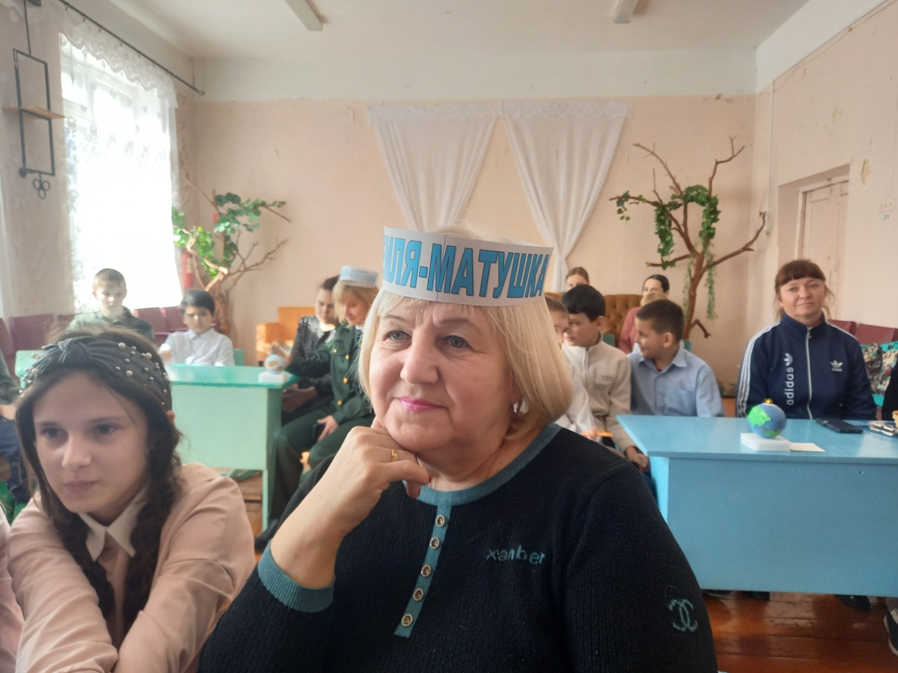

Привлечение общественности к нашим природоохранным и экологическим мероприятиям

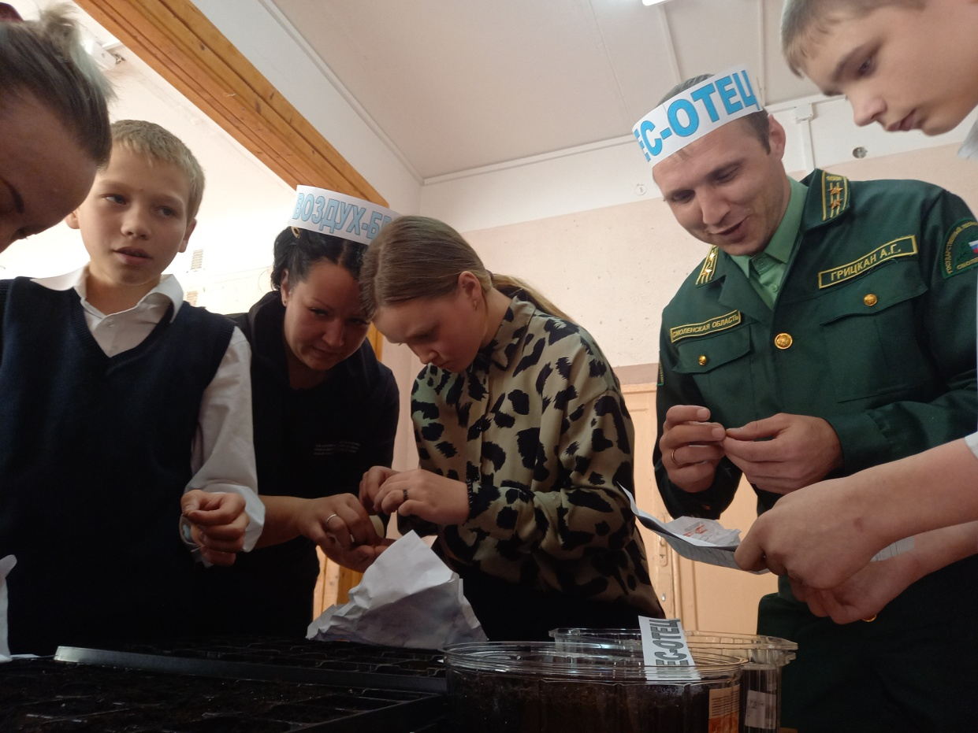

Посев рассады

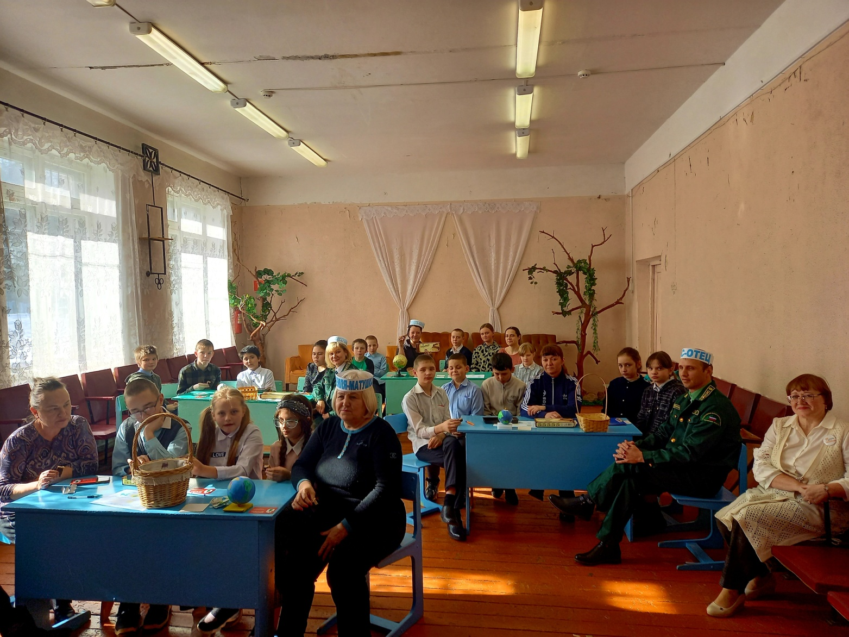

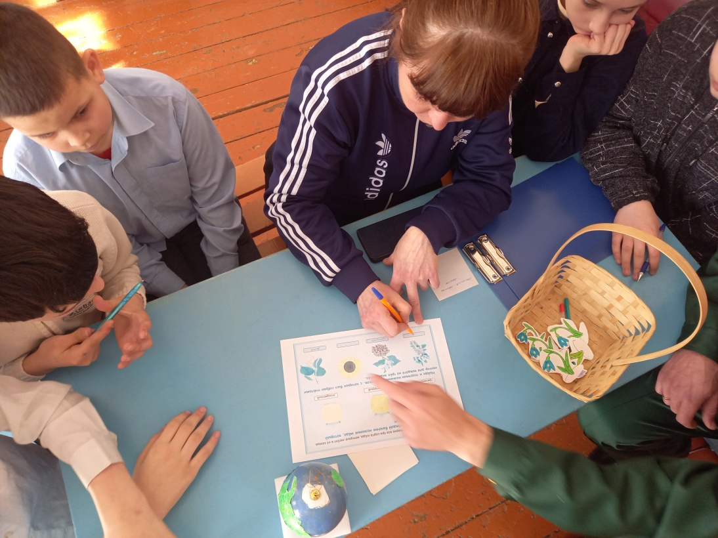
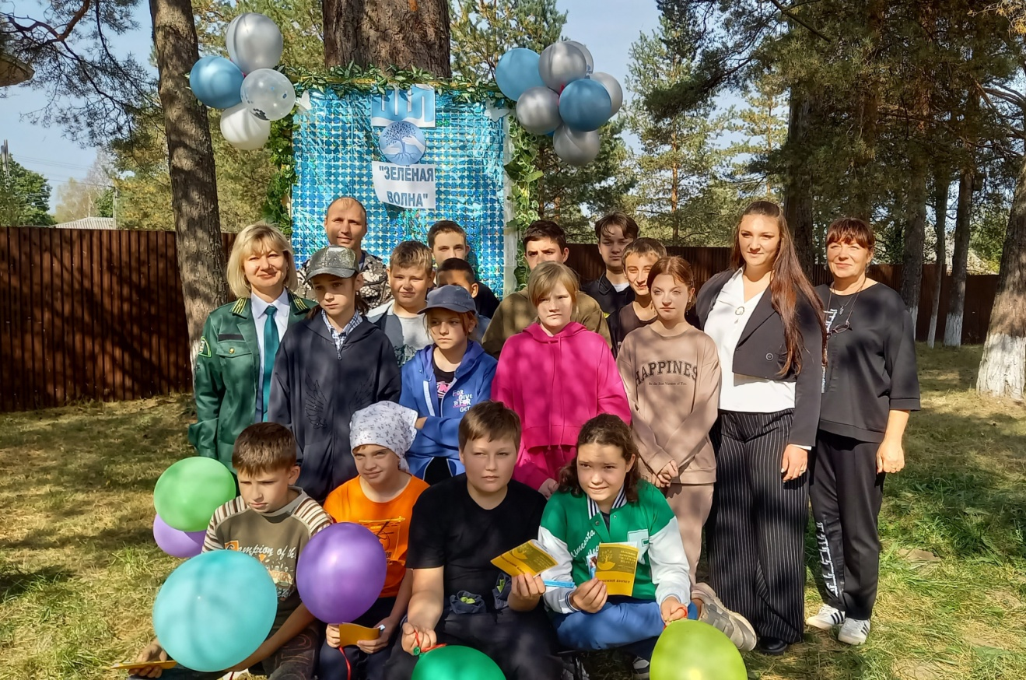
ПОСВЯЩЕНИЕ В ШКОЛЬНОЕ ЛЕСНИЧЕСТВО
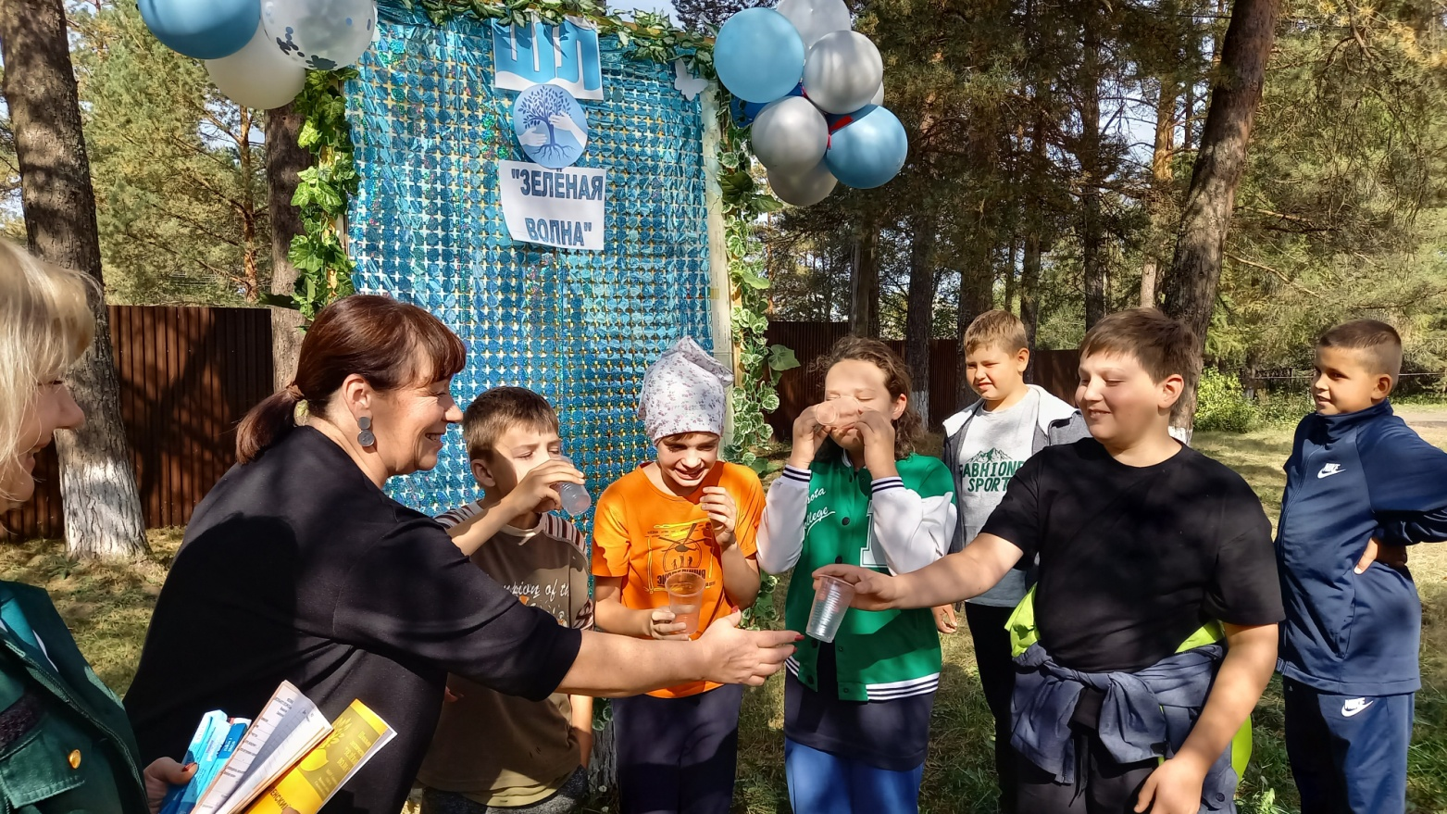

Обязательное условие выпить «волшебный эликсир», настоянный на шишках хвойных
Приложение3
Викторина «Про наши леса»
дляучащихся13-16лет
Здравствуйте! Приглашаем вас принять участие в онлайн-викторине, посвящённой лесам, их обитателям и причинам ослабления здоровья древесных пород. Поучаствовать в викторине вы можете до 20 мая. Победители викторины получат дипломы победителя.
Желаем вам удачи!

  - Лесные богатства (звери, птицы, грибы и ягоды)
- Археологические раскопки показали, что первый родоначальник этого животного появился 20-30 млн. лет назад - это зверёк размером с енота. От него произошёл род хищников, размером со среднюю собаку. По мнению исследователей, все эти животные являются родственниками семейства собакообразных.
Ответ: медведь
- Эта птица является главным распространителем кедровника, она прячет запасы маленькими порциями - по 10-20 орешков под мох, кору деревьев, в трухлявые пни и поленья. Обычно таких тайничков у птицы насчитывается около 5-7 тысяч.
Ответ: кедровка
- Это животное начало с недавнего времени появляться в лесах Смоленской области и наего роль в природе нашей области существует несколько взглядов. Экологи призывают не убивать их и позволить им расселиться, прижиться и оставить потомство. Другие специалисты считают, что их нельзя пускать в регион, так как они представляют собой опасность для свиноводческих хозяйств. Что это за животные?
Ответ: кабаны
  - Древесные породы
    - Символом России, именно официальным символом, ни одно из деревьев не является. Берёза - лирический символ и Дуб - символ крепостидуха и долголетия. Лиственница - наиболее распространённое дерево на планете и в России, произрастающее в России преимущественнона территории Сибири иДальнегоВостока. Как вы думаете, символами каких стран являются деревья: гинкго билоба, липа и хинное дерево?
Гинкгобилоба-символКитая.Липа-символСловении. Хинное дерево - символ Перу.
    - Стоитдеревокудряво,наэтомдереве5угодьев.1-еугодье–хворомуздоровье,
2-еугодье – разбитомукрепость,3-е угодье –затерто море, 4-еугодье –маломуугроза,5-е угодье – ночной свет.
Ответ:Берёза(Веник,береста, разбитаяпосудастянутаяберестой, кнут(розги),лучина)
    - Самый северный в мире лес, причем с единственной лесообразующей породой, расположен на полуострове Таймыр. Здесь на каменистой высокой террасе реки Новой располагается лесной массив Ары-Мас, что в переводе с ненецкого означает «Остров леса». В сибирских лесах встречаются деревья старше тысячи лет. Возраст 700–750 лет уже довольно обычен для старых деревьев этой породы. А дерево в возрасте 400–500 лет имеет крону без всяких внешних признаков старения. Максимальный возраст дерева составил 1104 года. О каком дереве идёт речь?
Ответ:лиственница
    - Эта порода в дикой природе растёт только в Северном полушарии. Латинское название дерева переводится как «скала». Древесина этого дерева используется дляизготовления искусственного шёлка и заменителя кожи.
Ответ:Сосна
    - В случае гибели дерева из её корней может вырасти дерево-клон. Одну из представителей этой породы можно считать самым старым растительным организмом в мире.

Ответ: Ель
    - Хвойные насаждения в Смоленской области составляют 23,6% покрытой лесом площади. Основными хвойными породами являются сосна, ель. Какая из этих пород занимает 1 место по распространению?
Ответ: Сосна

  - Экологические задачки (проблемы лесов: пожары, вырубка, браконьерство,мусор, вредители)
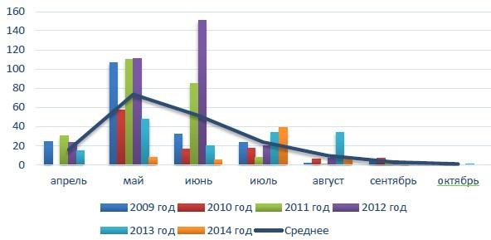
    - Возникновение лесных пожаров может быть обусловлено естественными причинами (разряд молнии, самовозгорание) или неосторожным обращением с огнем (непотушенная сигарета, горящая спичка, масленые тряпки или ветошь, стеклянная бутылка, преломляющая лучи
солнечного света, искры из глушителя транспортного средства, сжигание старой травы, мусора вблизи леса или торфяника).
Проанализируйте диаграмму пожаров в Смоленской области с 2009 по 2014 год и определите наиболее пожароопасный год и месяц в этот период.
(Июнь 2012 года)

    - Вырубка лесов является одной из главных проблем нарушения естественного функционирования экосистемы всей планеты. В России за последнее десятилетие эта проблема возросла до угрожающих масштабов, так как территория располагает огромными лесными ресурсами. Что является последствием вырубки лесов?
А)заболачиваниетерритории Б) эрозия почв
В) увеличениепарниковыхгазовватмосфереГ)осушениетерритории Д) повышение урожая грибов и ягод
    - Существует сотни видов насекомых, которые являются вредителями леса и древесины: бабочки, жуки (усачи, златки, короеды, долгоносики, точильщики), муравьи и другие. Какие из перечисленных ниже насекомых НЕ ЯВЛЯЮТСЯ карантинными вредителями лесов Смоленской области?
А)малый черный еловый усач Б)большой черный еловый усач
В) обыкновенный могильщик Г) черный сосновый усач
Д)сибирский шелкопряд

